【10大養腎秘方】愛喝飲料的人必看！沒想到會這麼嚴重！
Jimmy Yen
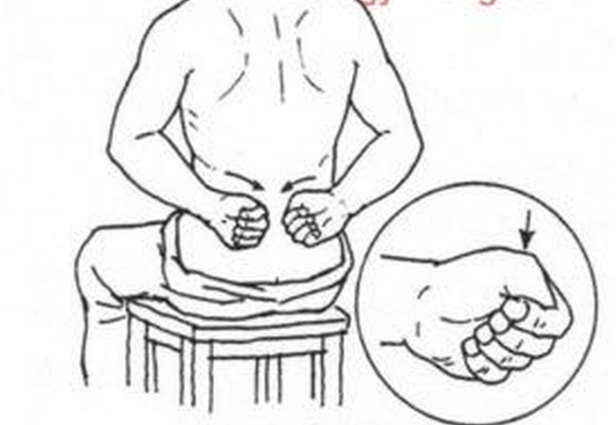
腎臟健康對男人有多重要，這個問題不言而喻。要想加倍呵護好健康，並成為強壯的男人，成為腎鬥士，那麼就應該好好看看這些秘方，並努力遵守。
秘方一、飲食保腎：能夠補腎的食物有很多。除了黑色的黑芝麻、黑木耳、黑米、黑豆等黑色食物可養腎外，核桃、韭菜、蝦、羊腰等也可以起到補腎養腎的作用。
秘方二、警惕藥物：不論中藥還是西藥，都有一些副作用，有的藥物常服會傷腎，所以在用藥時要提高警惕，要認真閱讀說明書，需長期服用某種藥物時，要諮詢相關專家。
秘方三、睡眠養腎：充足的睡眠對於氣血的生化、腎精的保養起著重要作用。臨床發現，許多腎功能衰竭的患者有過分熬夜、過度疲勞、睡眠不足的經歷。因此，不要過度熬夜，養成良好的作息習慣，早睡早起，有利於腎精的養護。
秘方四、大便要暢通：大便不暢，宿便停積，濁氣上攻，不僅使人心煩氣躁，胸悶氣促，而且會傷及腎臟，導致腰酸疲憊，噁心嘔吐。因此，保持大便通暢，也是養腎的方法。大便難解時，可用雙手手背貼住雙腎區，用力按揉，可激發腎氣，加速排便。
秘方五、運動養腎：生命在於運動。通過運動養腎糾虛，是值得提倡的積極措施。這裡向您介紹有助於養腎糾虛又簡單易學的運動方法：兩手掌對搓至手心熱後，分別放至腰部，手掌向皮膚，上下按摩腰部，至有熱感為止。
秘方六、有尿不要忍：膀胱中貯存的尿液達到一定程度，就會刺激神經，產生排尿反射。這時一定要及時如廁，將小便排幹凈。否則，積存的小便會成為水濁之氣，侵害腎臟。因此，有尿時就要及時排出，也是養腎的最好的方法之一。
秘方七、避免勞累，節房事：體力勞動過重會傷氣、腦力勞動過重會傷血、房勞過度會傷精。因此一定要量力而行，勞作有度，房事有節。這樣才有助於養腎護腎精。
秘方八、護好自己的雙腳：足部保暖是養腎的一種方法。這是因為腎經起於足底，而足部很容易受到寒氣的侵襲。每晚睡覺前可以按揉腳底湧泉穴，按摩湧泉穴可起到養腎固精之功效。
秘方九、飲水養腎：水是生命之源。水液不足，則可能引起濁毒的留滯，加重腎的負擔。因此，定時飲水是很重要的養腎方法。
秘方十、吞津養腎：口腔中的唾液分為兩部分：清稀的為涎，由脾所主；稠厚的為唾，由腎所主。你可以做一個實驗，口裡一有唾液就把它吐出來，不到一天時間，就會感到腰部痠軟，身體疲勞。這反過來證明，吞嚥津液可以滋養腎精，起到保腎作用。
因此，養腎就要找對養身秘方，要養腎中醫告你10大養腎秘方，養腎補腎超管用。

